Вівторок 05.05.20
Клас | Предмет | Тема для опрацювання
1 | ЯДС | Моє родинне дерево
 | Англ.мова | Мої розваги.  Лексичний матеріал. С.101.  Впр.4,5, с.101. Читати.
 | Укр.мова | Букви Г і г. Письмо великої букви Г. Досліджуємо медіа: газета. Ст.59
 | Фіз.культура
 | ЯДС
2 | ЯДС | Ст.103-104 опрацювати
 | Укр.мова | Ст.80-81 вивчити правило, впр.1-4
 | Англ.мова | Твій одяг.  Лексичний матеріал, с.105.  Впр.4, с.105. Читати та перекладати.
 | Математика | Ст.207-208 опрацювати
 | Фіз.культура
3 | Укр.мова | Урок розвитку писемного мовлення. Складання привітання до Дня матері. Впр. 378
 | Математика | Додавання та віднімання вивчення видів. Задачі на знаходження трьох чисел за їх сумою та сумами двох доданків.№59-65 Д/З №66-67
 | Фіз.культура | Організовуючі вправи. Комплекс загальнорозвивальних вправ із скакалкою. Вправи для розвитку координації. Стрибки у висоту з прямого розбігу (через гумову мотузку) способом «зігнувши ноги» з 5-7 кроків розбігу.
 | Інформатика
 | Природознавство | Здоровий спосіб життя.(ст.163-166)
4 | Фіз.культура
 | Математика | Ділення багатоцифрових чисел, що закінчуються нулями №696
 | Укр.мова | Складання речень із прислівниками Впр.407
 | Англ.мова | Визначні місця Лондона.  Повторити лексику, с.174.  Впр.2, с.176. Тест.
 | Природознавство | Степ: рослинний і тваринний світ
5 | Укр.мова | Написати листа до бабусі. Стор.172-173. Зразок листа (стор.173)
 | Історія України | Міста й села в минулому й зараз.  $22; завдання 8 ст.129
 | Математика | 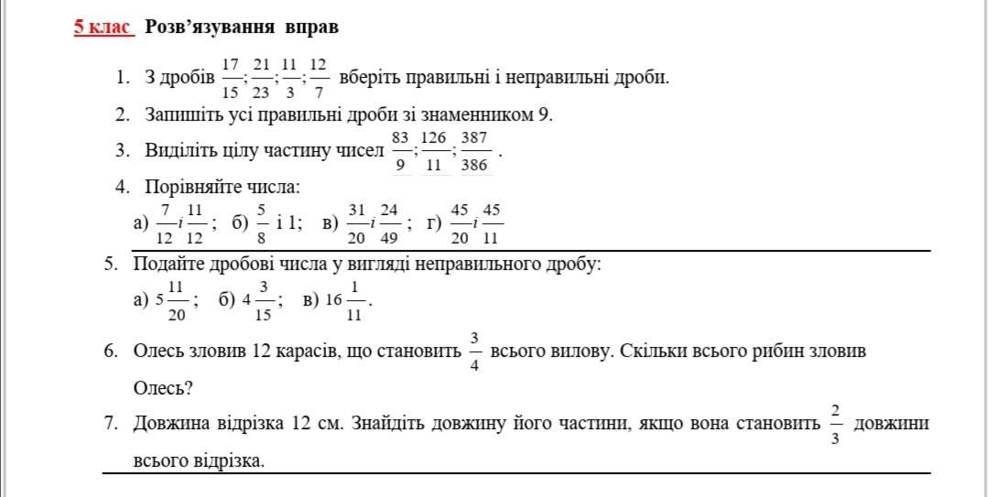
 | Природознавство | Підготувати проект «Смітити не можна. Переробляти» (про «друге життя» побутових речей)
 | Основи здоров’я | Стихійні лиха $28
6 | Математика | (завдання у вайбері)
 | Укр.мова | Неозначені займенники, їх відмінювання. Написання разом і через дефіс. $62 Таблиця стор.202 Впр.529, 530
 | Труд.навчання
 | Труд.навчання
 | Укр.літ. | Співомовки Степана Руданського «Добре торгувалось». Стор.223-225. Записати в зошит, що таке гумореска, інверсія (стор.224)
 | Основи здоров’я | Поведінка в екстремальних ситуаціях $30
7 | Географія | Тихий океан. Географічне положення. Клімат і води. Опрацювати $50-51 Практична робота №12 ст.245
 | Заруб.літ. | Діана Вінн Джонс «Мандрівний замок Хаула». Поєднання елементів казки і детективу у творі.  Ст.257-261 опрацювати
 | Укр.літ. | Написати продовження повісті О. Гавриша «Неймовірні пригоди Івана Сили». «Нова пригода Івана Сили»
 | Геометрія | Властивості та ознаки рівнобедреного трикутника  https://www.youtube.com/watch?v=Z3zK8-YgR9Q&fbclid=IwAR3hK9YJrrOgKwHKIOqReDp5ohT0BJvACJwfwm9WMwxAMWGG2xd8ViwC9ko  https://www.youtube.com/watch?v=bIZLKHUYol0&fbclid=IwAR0x_unH24gU0TIzOLyPGcoIFkVMqg304xR0Y3Ohd4wjKRoUCjllJKD4Bvw  https://www.youtube.com/watch?v=I6shUZ_vjAU&fbclid=IwAR3QuYc_wbMcwnVialhq-Ko-4eJgXX7-_HPBTmeooqza6D_K39wQEYXYB3c  ( виконуємо три задачі на свій вибір)  1. Знайдіть периметр рівнобедреного трикутника, основа якого 10см, а бічна сторона на 2см більша за основу.  2 . У Δ АВС відомо □ В=□ А=350, ВС=12 см. Знайдіть АС.  3.У рівнобедреному трикутнику АВС із основою АС , □ ВСА=400, □АВС=1000, ВD медіана. Знайдіть кути Δ АВD.  4.У Δ АВС бісектриса ВК перпендикулярна до сторони АС. Знайдіть □ АВС,якщо □ АВК=350.  5.У рівнобедреному трикутнику ABC з основою BC проведено медіану AF. Знайдіть периметр трикутника АВС, якщо AF = 10см, а периметр трикутника ABF дорівнює 24см.
 | Фізика | Ознайомитись з Лабораторною роботою №12 ст.238
 | Англ.мова | Визначні місця Лондона.  Повторити лексику, с.167. Впр.7, с.169-170. Перекласти діалог.  https://www.youtube.com/watch?v=piIXzRnJ8PM  https://www.youtube.com/watch?v=WFRR0zC70-0&pbjreload=10  https://www.youtube.com/watch?v=EeAOxO9NXy4
8 | Біологія | Взаємодія регуляторних систем організму. $58 тестові завдання №1-7 стор.267
 | Хімія | Підготувати проект «Сполуки основних класів неорганічних сполук у будівництві й побуті»
 | Фізика | Опрацювати $40
 | Географія | Етнічний склад населення. Етноси. Опрацювати $54
 | Історія Укр. | Практичне заняття $41, завдання 1-5 ст.339
 | Геометрія | Розв’язування задач  1. Знайдіть площу прямокутника, сторони якого дорівнюють 6 см і 7 см.  А. 13 см2. Б. 42 см2. В. 26 см2. Г. 21 см2.  2. Знайдіть площу паралелограма, одна зі сторін якого дорівнює 9 см, а висота, проведена до неї, – 4 см.  А. 18 см2. Б. 13 см2. В. 36 см2. Г. 26 см2.  3. Обчисліть суму кутів опуклого 13-кутника.  4. Площа трикутника дорівнює 45 см2, а одна з його сторін – 18 см. Знайдіть висоту трикутника, проведену до цієї сторони.  5. Площа трапеції дорівнює 24 см2, а одна з її основ – 5 см, а висота – 4 см. Знайдіть другу основу трапеції.  6. Знайдіть площу ромба, одна з діагоналей якого дорівнює 24 см, а сторона – 13 см.
9 | Укр.літ. | П. Куліш «Чорна рада». Непросте життя та романтичні пригоди головних героїв. Ст.275-292 опрацювати
 | Інформатика | Робота над проектом (ст.206-207)
 | Хімія | Багатоманітність речовин і хімічних реакцій $35 №249, 254
 | Заруб.літ. | Скласти план («Історія кохання»)
 | Англ.мова | Визначні місця Великої Британії.  Словникова робота, с.207.  Повторити граматичний матеріал: Past Simple Passive Voice, Present Simple Passive Voice.  Впр.4, с.212. Доповнити та перекласти речення
 | Правознавство | Служба безпеки України. Як стати юристом? Стор.176-178. Впр.8 (стор.178)
10 | Англ.мова | Україна – незалежна держава.  Впр.8, с.229-230. Опрацювати текст.  Впр.2, с.232-233. Встановити відповідність.
 | Геометрія | Перпендикулярність прямої і площини №43.22, 43.26
 | Всесвітня історія | Окупаційний режим, рух Опору в поневолених країнах $31 завдання 8 чи 9 ст.149
 | Укр.мова | Закінчення іменників ІІІ відміни в орудному відмінку. Словозміна іменників IV відміни $44. Впр.405, 406
 | Заруб.літ. | Пауло Коельйо «Алхімік». Значення творчості П. Коельйо для сучасності. Ст.197-198; знати зміст роману  https://www.ukrlib.com.ua/world/printit.php?tid=8013&fbclid=IwAR0GplDfaLEjLjdD6UbbhI-oSnlk5gU5y1gBLSHsAZT6Uc8mhz6NLM2k1Qc
 | Інформатика | Векторний графічний редактор як інструмент для дизайну $5.4
 | Інформатика | Робота з векторними контурами $5.5

